Chers parents, chers élèves, chères élèves,
Les grands de la classe étaient tous et toutes présents mercredi dernier pour cette drôle de rentrée. En bonne santé et avec une certaine retenue, heureux de se trouver, se re-trouver dans la cour,…
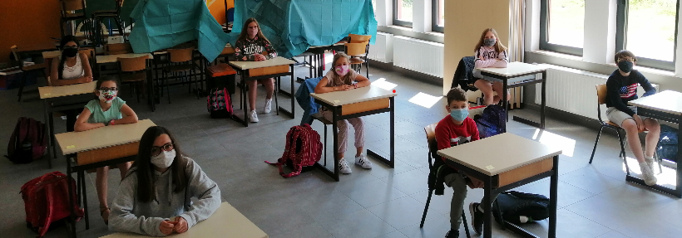
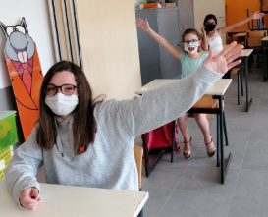 | 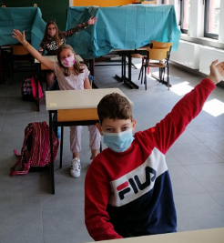 | 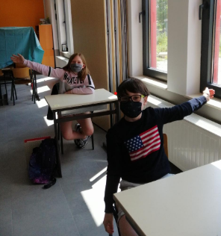

… suivant le parcours fléché, passant par l’évier, gagnant sa place réservée, tentant de se comprendre, de redécouvrir le sourire, les doutes, les questions, dissimulés derrière leur masque.
On a vécu notre 1er cercle de déconfinement et même chanté, fredonné, murmuré notre joie de vivre… autour de quelques pistes de réflexion. Les échanges étaient doux, riches, sensés, délicats…
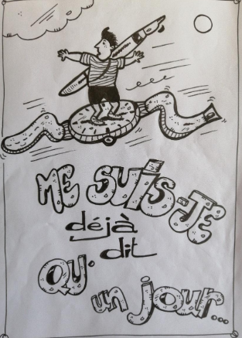 | 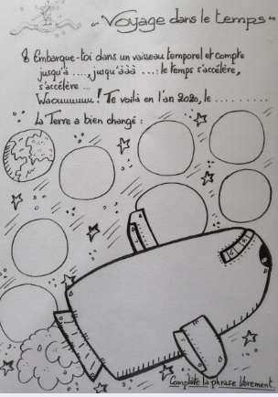 | 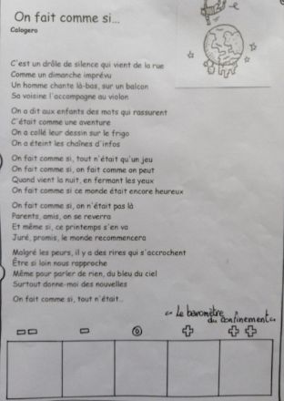
A la fin de cette demi-journée, ils ont reçu leur carnet de déconfinement.
Ce carnet en pièce jointe dans le courrier de cette semaine pourrait être, par exemple, une première brique de contact pour reconstruire le mur de notre classe.
OPERATION
FUN MUR
P5-P6
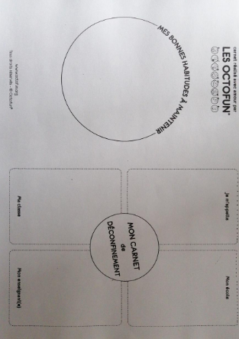

Il pourrait se remplir à votre rythme, à votre gré, avec des couleurs, des extensions, de la poésie et venir s’accrocher un beau matin à la grille de notre école. En haut, en bas, dans une enveloppe, avec un mot, une demande de réponse, d’échange, de partage… pour enfin franchir la porte de la classe !
Opération tous les 24 au mur de la classe … action, réaction !
Le mercredi 3 juin ? Le jeudi 4 juin ? Le vendredi 5 juin ?

Donc, au menu :
- Dans le cadre du rallye mathématique ds CERVO, le concours est lancé…
les participant(e)s concentré(e)s sur leur sujet.
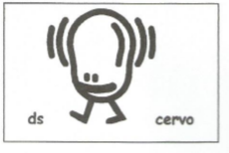 | L’épreuve 1 C
1. | Le correctif de la série C est joint à ce courrier.
2. | A toi, de compter tes points sur 36…. et t’évaluer.  Nouveau total : 116 pts
3. | A toi, via Facebook, classe P5/P6, de communiquer ton résultat  pour le jeudi 28  « Ds cervo prénom (n°) … pts» + commentaire, photo …  A poursuivre
4. | Pour cette semaine,  réalise les 4 nouveaux défis de la dernière série D !  (>règlement)  Concentration !

- Calcul : Réfléchissons sur les tables (2)

- Correctif
- Dépassement
A commenter

- Vocabulaire : fiche 8 - Famille de mots de l’adjectif au nom.
- Evaluation
A commenter

- Eveil géographique : lecture de paysage
La semaine dernière, la Baie d’Ha Long (analyse)
- Correctif
Cette semaine : Le désert du Namib (même démarche)
- Découverte texte, photographie
- Fiche à compléter

- Géométrie : la symétrie axiale fiches 1 à 4
      - Tracer, mesurer avec précision
          - Correctif

…Et la lumière s’éteint.
Bon travail et bonne semaine à tous.

D.SACRE

